
Wojewódzki Inspektorat Ochrony Roślin i Nasiennictwa
w Warszawie Oddział w Płońsku
tel. (0-23) 663 07 67
e-mail: o-plonsk@piorin.gov.pl

KOMUNIKAT O ZAGROŻENIU UPRAW ROŚLIN

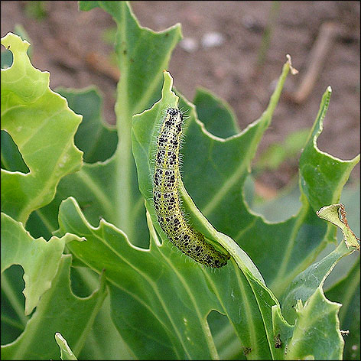
Województwo: Mazowieckie
Powiat: Płońsk
Agrofag: Bielinek kapustnik
Roślina: Kapusta
Data publikacji komunikatu: 16.07.2014

Na plantacjach kapusty stwierdzono występowanie gąsienic bielinka kapustnika.

Występują 2 pokolenia szkodnika. Larwy pierwszego pokolenia rozwijają się na chwastach, drugie pokolenie żeruje na warzywach kapustnych, w tym również na kapuście głowiastej. W końcu lipca
i na początku sierpnia młode gąsienice żerują gromadnie zeskrobując miękisz liści. Starsze rozchodzą się po całej roślinie szkieletując liście lub powodując gołożery.
Na plantacjach kapusty głowiastej pojawiły się gąsienice bielinka kapustnika. Po przeprowadzeniu obserwacji należy podjąć decyzję o sposobie i terminie zwalczania szkodnika.
Zaleca się przeprowadzenie zabiegów zwalczających gąsienice bielinka po stwierdzeniu przekroczenia progu ekonomicznej szkodliwości, który wynosi 3-4 złoża jaj lub 10 gąsienic
na 10 roślinach.
Ograniczyć występowanie bielinka kapustnika można także poprzez regularne usuwanie chwastów
z rodziny kapustowatych.
UWAGA:
Informacje o środkach ochrony roślin dopuszczonych przez Ministra Rolnictwa i Rozwoju Wsi
do obrotu i stosowania w Polsce są dostępne pod adresem:
http://www.minrol.gov.pl > Informacje branżowe > Produkcja roślinna > Ochrona roślin

Zaleca się wykonywać zabiegi środkami ochrony roślin z uwzględnieniem stosowania w pierwszej kolejności metod biologicznych, agrotechnicznych i hodowlanych.
Zgodnie z ustawą o środkach ochrony roślin:
1) Środki ochrony roślin mogą być stosowane jeżeli zostały dopuszczone do obrotu i stosowania.
2) Środki ochrony roślin należy stosować w taki sposób, aby nie stwarzać zagrożenia dla zdrowia ludzi, zwierząt oraz dla środowiska, w tym przeciwdziałać zniesieniu środków ochrony roślin na obszary i obiekty niebędące celem zabiegu z zastosowaniem tych środków oraz planować stosowanie środków ochrony roślin z uwzględnieniem okresu, w którym ludzie będą przebywać na obszarze objętym zabiegiem.
3) Środki ochrony roślin stosuje się sprzętem sprawnym technicznie.
4) Zabieg z zastosowaniem środków ochrony roślin przeznaczonych dla użytkowników profesjonalnych może być wykonywany przez osoby przeszkolone, zgodnie z art. 41 w/w ustawy.
5) Profesjonalni użytkownicy środków ochrony roślin są zobowiązani do prowadzenia dokumentacji
dotyczącej stosowanych przez nich środków ochrony roślin i przechowywania jej przez co najmniej 3 lata

Kierownik Oddziału
Krzysztof Połosak

